Atividades de revisão de FÍSICA – Prof. Marcão – Terceirão
Semana 1
Físicas 1, 2 e 3
Sugestão: dividir em dois dias, um para Física 1 e outro para Física 2 e 3, como é o horário de aulas normais.

A) Revisar na apostila seguintes conteúdos:
Fisica 1: Movimento uniforme e uniformemente variado
Fisica 2: Carga elétrica e Leis de Ohm
Física 3: Espelhos planos
B) Resolver os seguintes exercícios:
MOVIMENTO UNIFORME

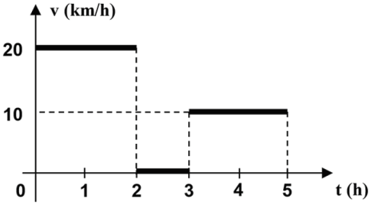
02) Uma pessoa realiza uma viagem de carro em uma estrada retilínea, parando para um lanche, de acordo com gráfico acima. A velocidade média nas primeiras 5 horas deste movimento é
a) 10 km/h.
b) 12 km/h.
c) 15 km/h.
d) 30 km/h.
e) 60 km/h.

03) A utilização de receptores GPS é cada vez mais frequente em veículos. O princípio de funcionamento desse instrumento é baseado no intervalo de tempo de propagação de sinais, por meio de ondas eletromagnéticas, desde os satélites até os receptores GPS. Considerando a velocidade de propagação da onda eletromagnética como sendo de 300.000 km/s e que, em determinado instante, um dos satélites encontra-se a 30.000 km de distância do receptor, qual é o tempo de propagação da onda eletromagnética emitida por esse satélite GPS até o receptor?
a) 10 s.
b) 1 s.
c) 0,1 s.
d) 0,01 ms.
e) 1 ms.

04) Considere os valores do espaço em função do tempo x(t) de um móvel, representados na tabela a seguir. A partir dos valores apresentados pode-se construir o seguinte gráfico: 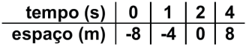
a) 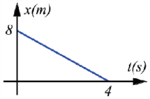
b) 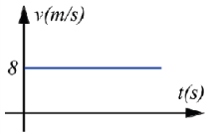
c) 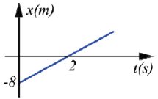
d) 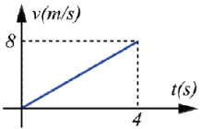

05) Assinale o gráfico que representa CORRETAMENTE um movimento com velocidade constante e diferente de zero.

a) 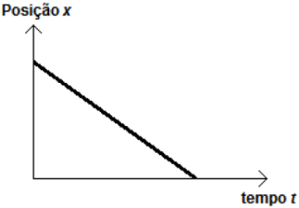

b) 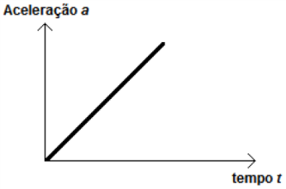
c) 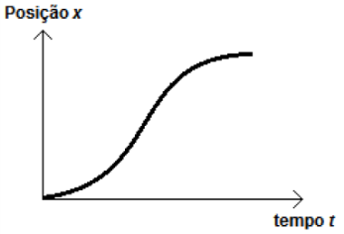
d) 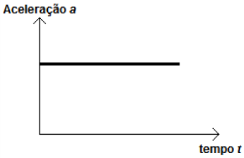
e) 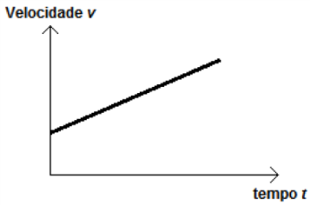

06) Um carro está se deslocando em movimento retilíneo a 72 km/h quando o motorista aciona os freios, parando o carro completamente em 5,0 segundos. Qual o módulo da aceleração média do carro em unidades de m/s²?
a) 0,4 b) 4,0
c) 40 d) 3,0
e) 30

07) Um carro parte do repouso com uma aceleração de 2 m/s². Qual a velocidade do carro após 100 m?
a) 200 m/s b) 27,8 m/s
c) 55,5 m/s d) 50 m/s
e) 20 m/s

08) Um atleta, partindo do repouso, percorre 100 m em uma pista horizontal retilínea, em 10 s, e mantém a aceleração constante durante todo o percurso. Desprezando a resistência do ar, considere as afirmações abaixo, sobre esse movimento.
I. O módulo de sua velocidade média é 36 km/h.
II. O módulo de sua aceleração é 10 m/s².
III. O módulo de sua maior velocidade instantânea é 10 m/s.
Quais estão corretas?
a) Apenas I.
b) Apenas II.
c) Apenas III.
d) Apenas I e II.
e) I, II e III.

09) Um motorista conduzia seu automóvel de massa 2 000 kg que trafegava em linha reta, com velocidade constante de 72 km/h, quando avistou uma carreta atravessada na pista. Transcorreu 1 s entre o momento em que o motorista avistou a carreta e o momento em que acionou o sistema de freios para iniciar a frenagem, com desaceleração constante igual a 10 m/s². Sabendo-se que o automóvel parou e não colidiu com a carreta, pode-se afirmar que o intervalo de tempo transcorrido desde o instante em que o motorista avistou a carreta até o instante em que o automóvel parou completamente é, em segundos,
a) 7,2. b) 3,5.
c) 3,0. d) 2,5.
e) 2,0.

10) Determinado motorista dirige o carro a 72 km/h no Pistão Sul de Taguatinga, quando avista uma pessoa atravessando a faixa de pedestres em frente à UCB. Nesse momento, a distância entre o carro e a faixa é de 50 m. Após 0,50 s de tempo de reação, o motorista inicia a frenagem com intensidade de 4,0 m/s².
Considerando essa situação hipotética, julgue o item a seguir.
( ) O tempo total entre o momento em que o motorista avista o pedestre e o carro parar é de 10 s.

11) Em uma área onde ocorreu uma catástrofe natural, um helicóptero em movimento retilíneo, a uma altura fixa do chão, deixa cair pacotes contendo alimentos. Cada pacote lançado atinge o solo em um ponto exatamente embaixo do helicóptero. Desprezando forças de atrito e de resistência, pode-se afirmar que as grandezas velocidade e aceleração dessa aeronave são classificadas, respectivamente, como:
a) variável − nula
b) nula − constante
c) constante − nula
d) variável − variável

12) Um indivíduo alcoolizado tem um tempo de reação de 0,3 s. Um motorista alcoolizado vê um farol à sua frente, enquanto dirige a 22 m ⋅ s^{–1} e, ao perceber que está fechado, aciona o freio, imprimindo uma aceleração de –2 m ⋅ s^{–2}. Considerando o tempo de reação entre a percepção e o acionamento do freio, para que ele pare exatamente no farol, deve iniciar a redução de velocidade a uma distância do farol, em metros, igual a
a) 6,6. b) 22.
c) 114,4. d) 121.
e) 127,6.

13) Um dos carros mais rápidos do mundo é o Bugatti Veyron, que alcança a velocidade máxima de aproximadamente 410 km/h, conseguindo chegar de zero a 99 km/h em aproximadamente 2,5 s. Nesse intervalo de tempo, podemos concluir que a aceleração escalar média do carro é, em m/s², aproximadamente de
a) 9. b) 11.
c) 13. d) 15.
e) 17.

14) Um carro, partindo do repouso, ganha velocidade a uma taxa constante de 6m/s². Considerando-se M o valor da distância por ele percorrida após 8s e N, o valor da velocidade média para o intervalo de t = 0 até t = 8s, concluí-se que o valor de M + N é igual a
a) 172
b) 185
c) 192
d) 216
e) 244

2) B 3) C 4) C 5) A
6) B 7) E 8) A
9) C 10) F 11) C
12) E 13) B 14) D

CARGA ELÉTRICA E LEIS DE OHM

01 - (UEFS BA) A figura representa a intensidade da corrente elétrica I, que percorre um fio condutor, em função do tempo t.
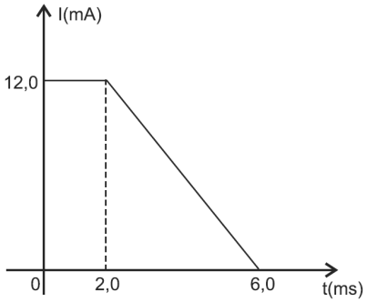
Nessas condições, é correto afirmar que a corrente média circulando no condutor no intervalo de tempo entre t = 0 e t = 6,0ms, em mA, é igual a
01. 6,0
02. 7,0
03. 8,0
04. 9,0
05. 10,0

02 - (UERJ) Pela seção de um condutor metálico submetido a uma tensão elétrica, atravessam 4,010¹⁸ elétrons em 20 segundos. A intensidade média da corrente elétrica, em ampere, que se estabelece no condutor corresponde a:
a) 1,010^{–2}
b) 3,210^{–2}
c) 2,410^{–3}
d) 4,110^{–3}

03 - (UECE) Uma corrente elétrica percorre um chuveiro elétrico construído com um resistor ôhmico. A corrente elétrica pode ser medida em unidades de
a) Ampere/segundo.
b) Volts/segundo.
c) Coulomb/segundo.
d) Ohm/segundo.

04 - (CEFET MG) As afirmativas a seguir referem-se às precauções que um técnico eletricista deve tomar com relação à segurança no seu trabalho.
Assinale (V) para as afirmativas verdadeiras ou (F), para as falsas.
( ) O risco de choque elétrico ocorre quando se toca em dois ou mais fios ao mesmo tempo.
( ) O eletricista deve usar luvas de borracha adequadas e evitar curto-circuitos entre dois ou mais fios, quando trabalhar com a rede elétrica energizada.
( ) O uso de botas de borracha impede a ocorrência de choques elétricos.
A sequência correta encontrada é
a) V V F.
b) V F F.
c) F V F.
d) V F V.

05 - (Unievangélica GO) Recentemente, a mídia Anapolina noticiou que um trabalhador “sobreviveu após levar um choque elétrico de 13 mil volts”.
A expressão “choque elétrico”, na Física, refere-se à
a) submissão de uma voltagem elétrica alta.
b) passagem de corrente elétrica em seres vivos.
c) quantidade de carga elétrica por segundo.
d) colisão dos elétrons nos átomos de um condutor.

06 - (UFSCar SP) É comum observarmos pássaros, em repouso, sobre fios de alta tensão, sem que sejam eletrocutados ou que sofram queimaduras.

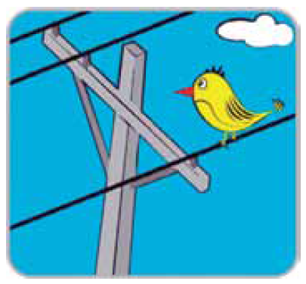
(IMAGEM COPEL: WWW.COPEL.COM)

Essa condição é possível, pois
a) os pássaros não oferecem resistência à corrente elétrica.
b) os pássaros são aves consideradas perfeitamente isolantes.
c) os pássaros escolhem fiação elétrica que não estão em uso.
d) a potência elétrica produzida entre os pés dos pássaros é alta.
e) a diferença de potencial produzida entre os pés dos pássaros é baixa.

07 - (UNIFOR CE) O desfibrilador é um equipamento eletrônico cuja função é reverter um quadro de fibrilação auricular ou ventricular, o qual transfere uma corrente elétrica para o paciente. Levando em conta que um socorrista tenha calibrado seu desfibrilador para transferir uma corrente elétrica de 150,00 mA, quantos elétrons de condução atravessariam o peito de um paciente sendo socorrido, se a corrente durasse 2,00 minutos?
a) 2,20 x 10¹⁰
b) 1,12 x 10²⁰
c) 1,00 x 10²⁵
d) 2,15 x 10³⁰
e) 3,32 x 10³⁰

8 - (UFMG) Um professor pediu a seus alunos que ligassem uma lâmpada a uma pilha com um pedaço de fio de cobre.
Nestas figuras, estão representadas as montagens feitas por quatro estudantes:
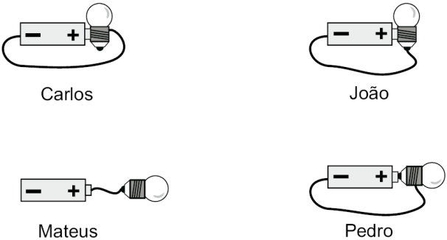
Considerando-se essas quatro ligações, é CORRETO afirmar que a lâmpada vai acender apenas
a) na montagem de Mateus.
b) na montagem de Pedro.
c) nas montagens de João e Pedro.
d) nas montagens de Carlos, João e Pedro.

9 - (ESCS DF) Uma bateria completamente carregada pode liberar 2,16 × 10⁵ C de carga. Uma lâmpada que necessita de 2,0A para ficar acessa normalmente, ao ser ligada a essa bateria, funcionará por:
a) 32h
b) 30h
c) 28h
d) 26h
e) 24h

10 - (UFPE) O gráfico mostra a variação da corrente elétrica I, em ampère, num fio em função do tempo t, em segundos. Qual a carga elétrica, em coulomb, que passa por uma seção transversal do condutor nos primeiros 4,0 segundos?
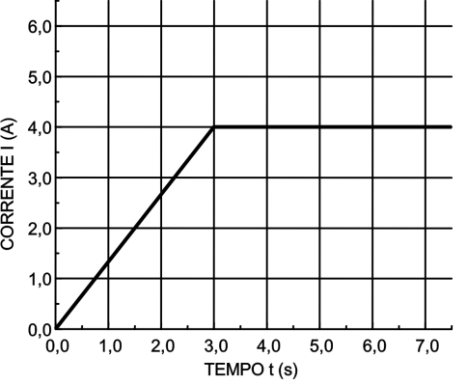
11 - (UnievangélicaGO)O efeito Joule está presente diariamente na vida moderna.
Um exemplo da aplicabilidade do efeito Joule está no
a) cartão magnético.
b) aquecedor elétrico.
c) microfone elétrico.
d) elevador hidráulico.

12 - (UnievangélicaGO) O gráfico a seguir representa a curva característica de um resistor desconhecido.

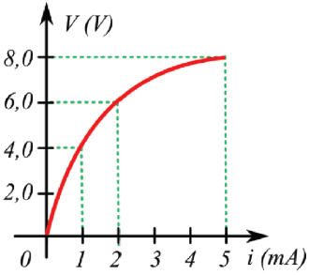

Para esse resistor desconhecido, qual é o gráfico da resistência aparente versus a corrente elétrica i ?

a) 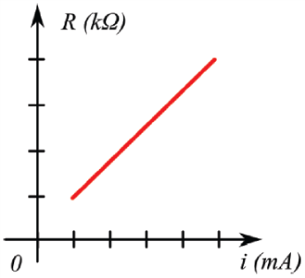
b) 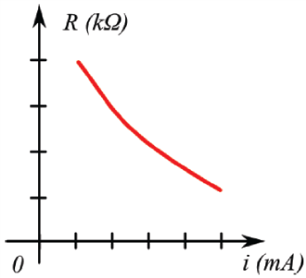
c) 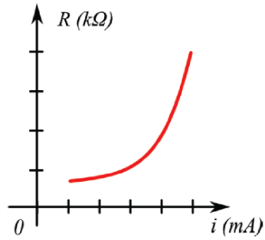
d) 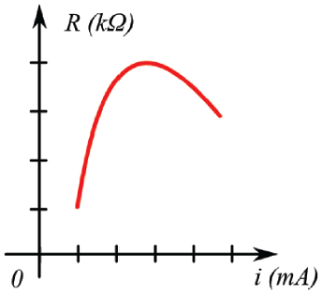

13 - (ENEM) O chuveiro elétrico é um dispositivo capaz de transformar energia elétrica em energia térmica, o que possibilita a elevação da temperatura da água. Um chuveiro projetado para funcionar em 110V pode ser adaptado para funcionar em 220V, de modo a manter inalterada sua potência.
Uma das maneiras de fazer essa adaptação é trocar a resistência do chuveiro por outra, de mesmo material e com o(a)

a) dobro do comprimento do fio.
b) metade do comprimento do fio.
c) metade da área da seção reta do fio.
d) quádruplo da área da seção reta do fio.
e) quarta parte da área da seção reta do fio.

14 - (ENEM) A resistência elétrica de um fio é determinada pela suas dimensões e pelas propriedades estruturais do material. A condutividade (σ) caracteriza a estrutura do material, de tal forma que a resistência de um fio pode ser determinada conhecendo-se L, o comprimento do fio a A, a área de seção reta. A tabela relaciona o material à sua respectiva resistividade em temperatura ambiente.

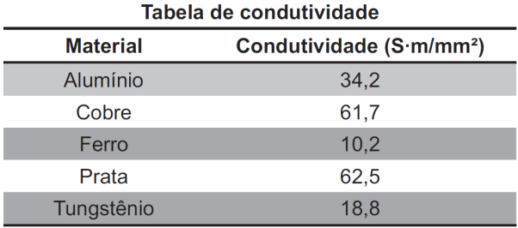

Mantendo-se as mesmas dimensões geométricas, o fio que apresenta menor resistência elétrica é aquele feito de

a) tungstênio.
b) alumínio.
c) ferro.
d) cobre.
e) prata.

1) 03 2) B 3) C 4) C 5) B 6) E 7) B
8) C 9) B 10) 10 11) B 12) B 13) E 14) E

ESPELHOS PLANOS

01 - (UEM PR)
A figura mostra uma lâmpada L a 12 cm de um espelho plano P. A distância, em centímetros, percorrida por um raio de luz emitido por L e que, após refletido pelo espelho, atinge o ponto A, é...

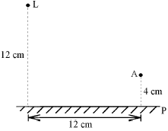

02 - (UEPG PR)
Considerando a situação em que um objeto é colocado em frente a um espelho plano, assinale o que for correto.
01. A imagem obtida é direita, e a distância entre a imagem e o espelho é o dobro da distância do objeto ao espelho.
02. Se um novo espelho for conjugado ao espelho, o número de imagens formadas dependerá do ângulo que os espelhos fizerem entre si.
04. Se o espelho for deslocado paralelamente à posição inicial, a imagem sofrerá um deslocamento igual ao dobro do deslocamento do espelho.
08. A imagem somente poderá ser observada se ela estiver fora do campo visual do espelho.
16. Se o espelho for rotacionado de um ângulo α em relação à posição inicial, a imagem rotacionará de 2α no mesmo sentido.

3 - (UEL PR)
A figura desenhada fora de escala, representa um espelho plano E que pode girar em torno do ponto P, inicialmente posicionado perpendicularmente a uma régua. Um raio de luz r incide no espelho no ponto P gerando o raio refletido r’ que atinge a régua na posição indicada na figura.

Considerando as medidas e o sentido em que o espelho deve girar, indicados na figura, se o espelho girar 10 graus, em torno do ponto P, o novo raio refletido r” atingirá a régua na posição
a) 45,0 cm
b) 55,9 cm
c) 74,6 cm
d) 80,0 cm
e) 82,3 cm

4 - (FURG RS)
A figura mostra uma sala quadrada ABCD de lado L. Nela, podemos observar, também, um espelho plano EE’, colocado no canto BCD, de modo a encobrir o canto C. Para um observador colocado em O, mostrado na figura, é possível enxergar as imagens do(s) canto(s):

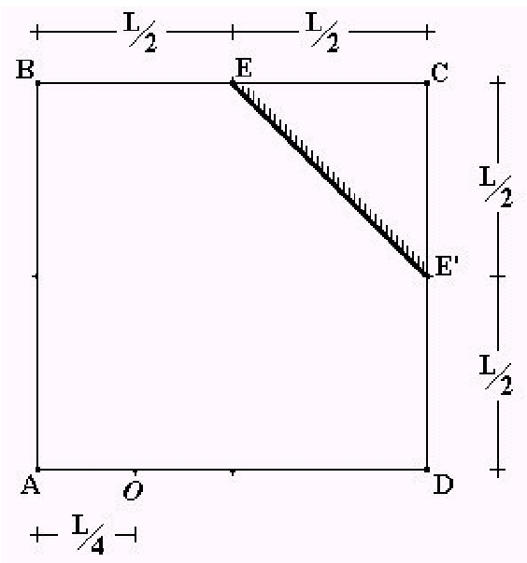
a) A.
b) B.
c) D.
d) A e B.
e) A e D.

5 - (UEL PR)
Se você estiver em frente a um espelho plano e vir sua imagem, seu lado direito passa a ser o lado esquerdo da sua imagem e vice-versa . Se o espelho for cilíndrico, você observa que ao levantar seu braço direito, sua imagem levanta também o braço direito, ou seja, diferentemente do espelho plano, o seu lado direito é o lado direito da sua imagem. Dois relógios de ponteiros, síncronos, que marcam 9 h e 50 min, estão na frente de um espelho plano e de um espelho cilíndrico.
Sobre as imagens desses relógios, é correto afirmar:
a) No espelho plano são 2h e 10min; no espelho cilíndrico são 9 h e 50 min.
b) No espelho plano são 3h e 20min; no espelho cilíndrico são 9 h e 40 min.
c) No espelho plano são 9h e 40min; no espelho cilíndrico são 3 h e 20 min.
d) No espelho plano são 9h e 50min; no espelho cilíndrico são 3 h e 10 min.
e) No espelho plano são 10h e 45min; no espelho cilíndrico são 2 h e 15 min.

6 - (UNIPAR PR)
Analise as proposições abaixo:

I. O campo visual de um espelho plano é sempre o mesmo, qualquer que seja a posição do observador.
II. O campo visual de um espelho é tanto maior quanto mais próximo de seu centro estiver o observador.
III. O campo visual de um espelho plano cresce conforme aumenta a distância do observador em relação ao espelho.

Podemos afirmar que:
a) somente a proposição I está correta.
b) somente a proposição II está correta.
c) somente a proposição III está correta.
d) as proposições I, II e III estão corretas.
e) as proposições I, II e III estão erradas.

7 - (UFPel RS)
Os espelhos planos podem ser associados, isto é, colocados lado a lado em ângulo ou dispostos paralelamente entre si. Há a possibilidade de essas associações deslocarem ou multiplicarem o número de imagens de um objeto.
Baseado em seus conhecimentos sobre Óptica Geométrica, em relação às imagens produzidas entre dois espelhos planos em ângulo, é correto afirmar que
a) existe a formação de uma única imagem, para um ângulo de 180°, o que, na prática, significa um único espelho.
b) não haverá formação de imagens, quando o ângulo for de 0°, já que os espelhos ficam dispostos paralelamente.
c) a expressão não apresenta limitações, fornecendo o número de imagens para qualquer ângulo entre 0° e 360°.
d) haverá a formação de 6 imagens, se os espelhos estiverem dispostos perpendicularmente.
e) podem ser produzidas teoricamente infinitas imagens, desde que os espelhos fiquem dispostos paralelamente, ou seja, .
f) I.R.

8 - (CEFET PR)
Ao montar uma loja de roupas, um comerciante deseja colocar um espelho plano que tenha a menor altura possível, mas que seja capaz de fornecer uma imagem por inteiro da maioria de seus clientes. Supondo que seus clientes possuam uma altura média de 1,70 m, o mais indicado para o comerciante é comprar um espelho que tenha uma altura, em m, igual a:

a) 0,90.
b) 0,80.
c) 1,70.
d) 0,75.
e) 0,60.

9 - (UDESC)
Um estudante pretende observar inteiramente uma árvore de 10,80 m de altura, usando um espelho plano de 80,0 cm. O estudante consegue seu objetivo quando o espelho está colocado a 5,0 m de distância da árvore.

A distância mínima entre o espelho e o estudante é:

a) 0,40 m
b) 0,50 m
c) 0,20 m
d) 0,60 m
e) 0,80 m

10 - (UEM PR)
Um homem, de 1,80 m de altura, está parado sobre uma superfície plana a 2,0 m de um espelho plano que está à sua frente. Ele observa no espelho toda a extensão de seu próprio corpo, dos pés à cabeça, e um poste, de 2 m de altura, disposto 3 m atrás de si. Com base nessas informações, assinale o que for correto.

01. A imagem observada pelo homem no espelho plano é direita, virtual, igual e enantiomorfa.
02. O espelho possui uma altura mínima de 90 cm.
04. Se o homem der um passo para frente, diminuindo sua distância em relação ao espelho em 40 cm, ele não observará mais sua imagem, dos pés à cabeça, no espelho plano.
08. À distância do poste até a imagem do homem, formada no espelho plano, é de 5,0 m.
16. A distância do homem à sua imagem, formada no espelho plano, é o dobro da distância do homem até o espelho.

11 - (UDESC)
João e Maria estão a 3m de distância de um espelho plano. João está 8m à esquerda de Maria.

Analise as proposições em relação à informação acima.

I. A distância de João até a imagem de Maria, refletida pelo espelho, é de 10m.
II. A distância de João e Maria até suas próprias imagens é 6m.
III. A distância de João até a imagem de Maria, refletida pelo espelho, é de 11m.

Assinale a alternativa correta.

a) Somente as afirmativas II e III são verdadeiras.
b) Somente as afirmativas I e II são verdadeiras.
c) Somente a afirmativa I é verdadeira.
d) Somente a afirmativa II é verdadeira.
e) Somente a afirmativa III é verdadeira.

1)20cm 2)22 3)D
4)A 5)A 6)B
7)A 8)A 9)A
10)19 11)B

